Відкрите заняття гуртка «Я-моє здоров'я-моє життя» з учнями 5 класу відбулося 13.12. 2018 року за темою «Самоцінка. Керуйся методом мислення з нуля».
Ознайомитися з поняттям самоцінка, допомогти учням усвідомити власне ставленняя до себе та ставлення до думки оточуючих про них, формувати навички самопрезентації та здатність до змін учням допомогли наступні вправи:
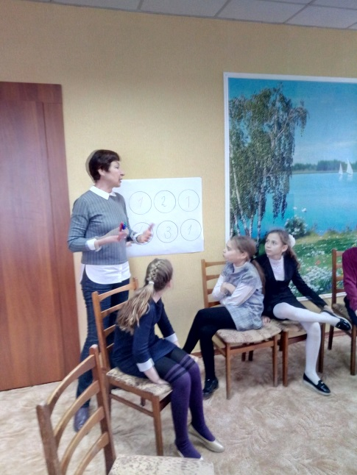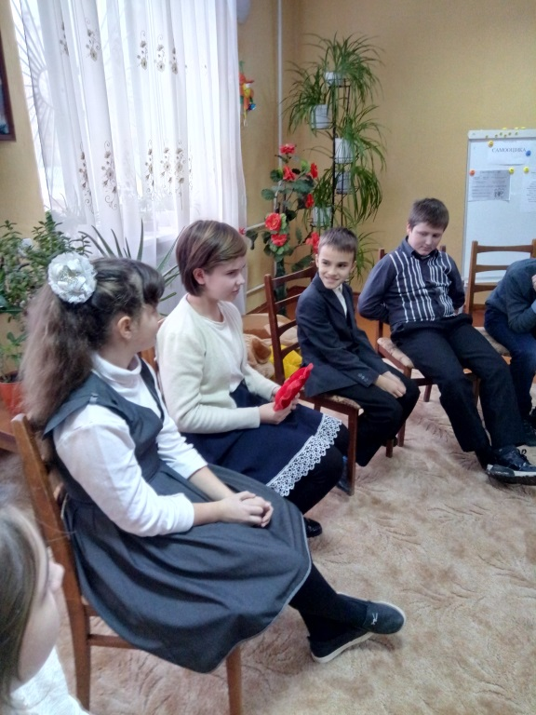
Діагностика рівня самооцінки Продовжи речення
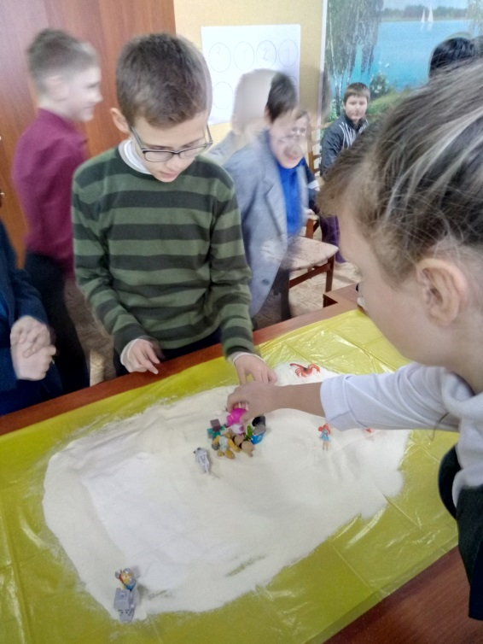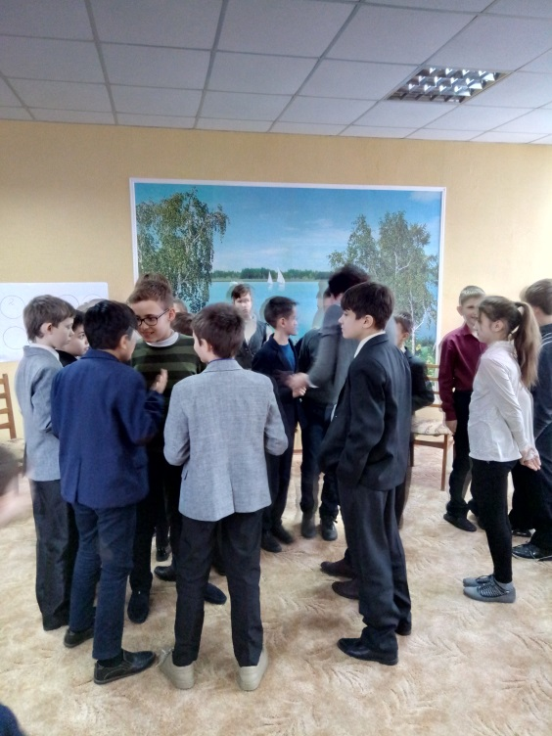
Я в країні «Дружба» Знайди спільне
Такі заняття в гуртку допомагають налагодити контакт між учнями, згуртавати клас, мотивують учнів до процесу самопізнання.

